DOSSIER D’INSCRIPTION
FOOTBALL AMERICAIN-CHEERLEADING
Saison 2018-2019

Bonjour et bienvenue chez Les Aigles !
Afin de participer aux entraînements et aux rencontres vous devez fournir au club un dossier de demande de licence COMPLET, composé des éléments recensés dans la checklist ci-dessous (aucun entraînement ne sera autorisé sans remise de ce dossier). Vous avez au maximum deux entraînements d’essai pour prendre votre décision. Pour ces deux entraînements, c’est votre assurance qui sera utilisée si besoin. L’assurance du club ne pourra être prise en compte.

BULLETIN D’ADHÉSION
Je soussigné(e)......................................................................................... désire adhérer à l’association des Aigles. Je m’engage donc à payer la cotisation annuelle correspondant à ma catégorie et déclare avoir pris connaissance du règlement intérieur que j’accepte sans réserve. Je me réserve le droit de demander communication et rectification de toutes informations me concernant dans tout fichier à usage de l’association conformément à la loi informatique et liberté 78-17 du 06 janvier 1978. Je m’engage à ne pas tenir responsable le club des Aigles en cas de blessure ou accident, lors d’entraînement que j’effectuerai sans licence et de me servir de mon assurance personnelle pour couvrir l’incident.

Signature du licencié ou du représentant légal
(Précédée de la mention « lu et approuvé »)

CHECKLIST

Pages à signer et/ou pièces à fournir (cochez si ok)
[ ] Fiche déplacements
[ ] Droit à l’image
[ ] Autorisation parentale
[ ] Certificat Médical ou fiche médicale (QS sport)
[ ] Sportmut (à signer même si pas intéressé)
[ ] Chèque Sportmut (si intéressé)
[ ] Règlement intérieur

[ ] Photocopie de la pièce d’identité pour les nouveaux adhérents
[ ] UNE PHOTO D’IDENTITÉ RÉCENTE (même les anciens licenciés)
[ ] Bulletin d’adhésion FFFA
[ ] Fiche de renseignements
[ ] Paiement licence
[ ] Chèques de caution vie du club
[ ] Location d’équipement
[ ] Chèque de caution (pour la location)
[ ] Fiche médicale

FICHE DE RENSEIGNEMENTS

Catégorie :
Foot : | [ ] U14 Surlassé (2005) | [ ] U16 (2003-2004) | [ ] U19 (2000-2001-2002)
 | [ ] SENIOR (1999 et avant)
Cheer : | [ ] PIWI (2013-2008) | [ ] LOISIR (2008 et avant) | [ ] COMPETITION (2004 et avant)
Autre : | [ ] COACH | [ ] BUREAU | [ ] ARBITRE

Informations concernant le/la licencié(e)

Nom: …............................................................. Prénom : .............................................................. Date de naissance : ......../........../............... Lieu de naissance : .....................................................
Adresse : ...........................................................................................................................................
Code postal : .............................. Ville : .............................................................................
Téléphone du licencié : ……………………………
Mail du licencié (obligatoire) : ............................................................................................................

Profession ou études en cours : ........................................................................................................

Personnes à prévenir en cas d’urgence

Nom Prénom ……….......................................  Lien de Parenté………………………..……….  Téléphone…………………………….…………  Adresse mail …………….…............................  Profession ……………………………………… | Nom Prénom ………...............................................  Lien de Parenté……………………………………….  Téléphone …………………………………………….  Adresse mail …………............................................  Profession …………………………………………….

BÉNÉVOLAT

Nom de la ou des personne(s) volontaire(s) ……………………………………………………………….
Quelle(s) aide(s) souhaitez-vous apporter ? ……………………………………………………………….
Compétences particulières à partager : Dirigeant / Bénévole match / Photographe / Arbitre / Evènementiel / Autres : ……………………………………………………………………………………….
Aide régulière / Aide ponctuelle (rayer la mention inutile)

SPONSORING

Les forces vives d’un club sont les joueurs, les entraineurs, les bénévoles et les partenaires.

Ces derniers sont indispensables pour soutenir la politique de développement du club et améliorer les conditions d’entraînement et de match des joueurs.
Vous connaissez forcément un chef d’entreprise (peut-être vous-même êtes entrepreneur) qui se passionne pour le sport ou qui souhaite s’engager dans la vie associative de sa région. Sollicitez-le pour apporter un soutien financier au club des Aigles.
Pour plus d’information, contactez Xavier ANDRE par mail, partenariat@les-aigles.com

TARIFS ANNÉE 2018-2019

SECTIONS | ANNÉE DE NAISSANCE | TARIFS | SECTIONS | ANNÉE DE NAISSANCE | TARIFS
Minime - U14 Surclassé  Cadet – U16 | 2005  2003 - 2004 | 170 € | Piwi | 2013-2008 | 120 €
Junior - U19 | 2000 à 2002 | 190 € | Loisir | 2008 et avant | 130 €
Senior | 1999 et avant | 250 € | Compétition | 2004 et avant | 170 €
Non-joueurs (coachs, arbitres, bureau…) |  | 40 €
Si vous payez votre licence sénior 600 €, vous recevrez un reçu fiscal et une réduction d’impôt de 350 €, soit votre licence à 250 €.

TYPE DE PAIEMENT

Nous vous rappelons qu’aucune somme ne sera rendue en cas d’abandon du licencié. Cochez-la(les) cases correspondant(es)
[ ] | Espèces
[ ] | Chèques | Nombres de chèques ( 4 Max) ……
[ ] | Chèques vacances et/ou chèques Sport (+2€ frais dossier)
[ ] | Carte M’RA (Chèque Caution de 30 € Obligatoire) | N° carte : .......................................
[ ] | Carte bancaire (directement sur Assoconnect)

PARTICIPATION A LA VIE DU CLUB

L’adhésion à l’association implique le principe de participer à la vie du club. Les parents et les athlètes s’engagent à s’impliquer au cours de l’année afin d’aider le club.
Rappel, cette participation si contraignante soit-elle, permet le maintien du club dans des conditions financières raisonnables, la tenue d’évènements essentiels au développement du club, la tenue de matchs et compétitions dans les meilleures conditions possibles.
Les chèques de cautions sont de 5 x 10 euros, avec restitution de ces chèques lorsque vous faites une action pour le club. Dans le cas contraire, la caution sera encaissée par l’association.
Un document vous présentant les actions pour le club vous sera prochainement donné par vos entraineurs.

AGRAFEZ VOS 5 CHEQUES DE CAUTION ICI

FICHE DE LOCATION D’ÉQUIPEMENT
Le club des Aigles loue tout équipement dans la limite de ses stocks disponibles.

Location Football Américain :
SECTIONS | 1ère année |  | 2nde année |  | 3ème année et les suivantes
 | Casque | Epaulière | Casque | Epaulière | Casque | Epaulière
U14 - U16 - U19 | 30 € | 30 € | 40 € | 40 € | 50 € | 50 €
SENIORS | 30 € | 30 € | 50€/an pour casque et 50€/an pour épaulières
Toutes Sections | Un chèque de caution (non encaissé) de 150€ par équipement (150€ casque +150€ épaulière) soit 300€ pour casque et épaulière.

Matériel(s) loué(s) : [ ] Casque [ ] Épaulière

L’équipement contribue à la protection du joueur, le joueur est donc en charge de son entretien, notamment en termes de propreté et d’entretien : le casque doit être régulièrement lavé (à l’eau claire et au savon, pas de dissolvants, pas d’éponges récurrentes) et les vis resserrées.
- Lorsque des pièces sont à changer, prévoir de venir à l’avance avant l’entraînement afin de faire les réparations
- Aucun autocollant figurant sur le casque ne devra être enlevé d’aucune manière que ce soit
- Aucun autre autocollant que ceux figurants ne devra être apposé sur le casque
- Aucune dégradation du matériel, autre que l’usure normale associée à la pratique du football américain, constatée à la remise de l’équipement ne sera tolérée.

Location Cheerleading :
TOUTES SECTIONS – TENUE CHEER | Un chèque de caution (non encaissé) de 100€
L’équipement contribue à la mise en valeur du cheerleader, il est donc en charge de son entretien, notamment en termes de propreté et d’entretien. Lavage : 30° maximum, pas de sèche-linge.
Aucune dégradation du matériel, autre que l’usure normale associée à la pratique du cheerleading, constatée à la remise de l’équipement ne sera tolérée.
Le non-respect d’une ou plusieurs de ces règles entraînera l’encaissement de tout ou partie du montant de la caution.

Les chèques devront être à l’ordre « Les Aigles » et remis en même temps que cette fiche. À AGRAPHER SUR CELLE-CI !

Tout équipement demeure la propriété du club tout au long de la saison et devra être rendu au plus tard lors de l’assemblée générale de fin de saison. Au-delà de cette date, les chèques de caution seront encaissés par le club sans préavis.
De plus lors d’une absence prolongée (blessure, maladie…) ou d’un arrêt, l’athlète est tenu de rapporter son équipement au club (sans remboursement de location).

Le non-respect d’une ou plusieurs de ces règles entraînera l’encaissement de tout ou partie du montant de la caution.
Nom et prénoms (Nom et prénom du responsable légal pour les mineurs) : …………………………………..…… Le : ……………………………….………………….....
Signature du licencié ou du représentant légal

Précédée de la mention « lu et approuvé »

AGRAFEZ VOTRE (VOS) CHEQUES DE CAUTION ICI

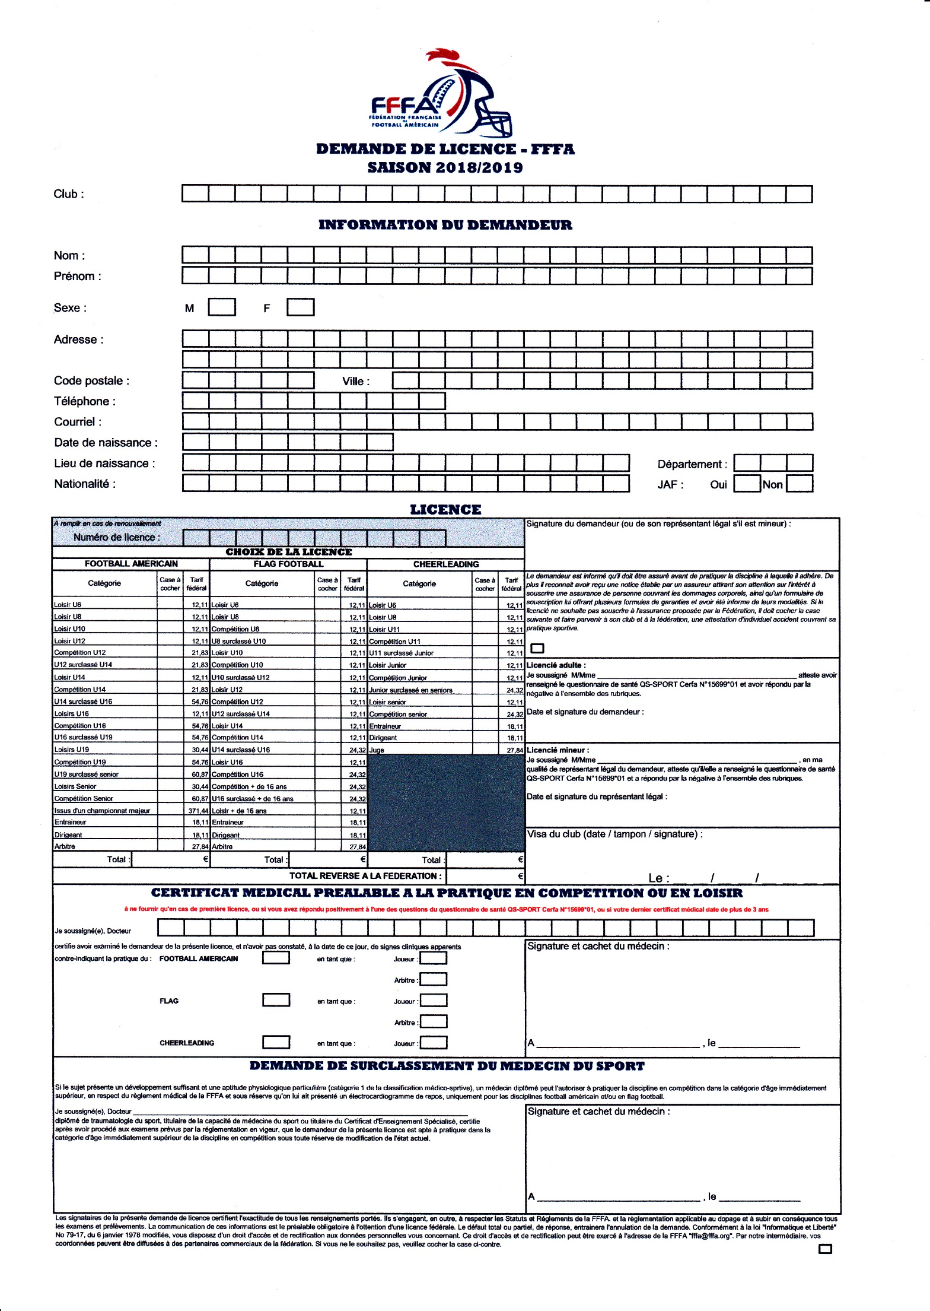
Fiche Licence FFFA

FICHE MÉDICALE

Mentions particulières (allergie, maladie, prise de médicaments, antécédents traumatiques, traitement médical, ect...) :
.......................................................................................................................................................................................................................................................................................................................................

AUTORISATION POUR FAIRE APPEL AUX SERVICES D’URGENCES

Je soussigné(e),…………………………………………………………………………………. athlète majeur,
/OU père, mère ou tuteur légal, de………………………………………………………………... licencié aux Aigles autorise les responsables de l’équipe, en cas d’urgence, à faire appel aux services d’urgences qui prendront les mesures qui s’imposent en termes d’hospitalisation ou d’intervention.
Les responsables de l’équipe préviendront dans les meilleurs délais les personnes à contacter en cas d’urgence notifiées en page 2.

Fait à ................................................... le ...... /......../.................

Signature du licencié ou du représentant légal
Précédée de la mention « lu et approuvé »

VISITE MÉDICALE

Le certificat médical n’est à fournir qu’en cas de 1ère licence, ou si vous avez répondu positivement à l’une des questions du questionnaire de santé QS-Sport CERFA 15699*01, ou si votre dernier certificat médical date de plus de 3 ans. La visite médicale doit obligatoirement être effectuée par un médecin du sport en cas de surclassement et pour les catégories Football Américain, Flag ainsi que pour les Cheerleaders de moins de 15 ans. Dans tous les autres cas, la visite médicale peut être faite par un médecin généraliste.
Nous vous invitons à adhérer au contrat « SportMut » si vous ne possédez pas, par ailleurs, d’un contrat de prévoyance adapté.

DÉCLARATION D’USAGE DE CERTAINS MÉDICAMENTS

L’utilisation de certains médicaments nécessite, dans le cadre de la lutte contre le dopage, d’être déclaré ou autorisé, selon le cas. Tous les renseignements sont indiqués sur le site de l’agence française de la lutte anti dopage (AFLD) https://www.afdl.fr/ .

FICHE DE DÉPLACEMENTS

Si vous êtes parents de licencié, les Aigles vous solliciteront pour véhiculer les joueurs, lors de déplacements.

Je m’engage à ne prendre des enfants/adultes dans mon véhicule pour un déplacement qu’aux conditions suivantes :
- Que le contrôle technique de mon véhicule soit à jour
- Que l’assurance de mon véhicule soit valide
- Que je n’ai pas déjà été verbalisé pour conduite en état d’ivresse ou sous l’emprise de stupéfiants
- Que mon véhicule soit équipé des dispositifs de sécurité exigés par la loi.

Dans tous les cas, merci de bien vouloir renseigner ce qui suit :
Je soussigné(e) ………………………………………………………………………………………………. déclare
Cochez la case correspondante
[ ] (Pour Mineur) autoriser mon fils / ma fille …………………………………………………………..
[ ] (Pour Majeur)
à effectuer les déplacements avec le club des Aigles, et dégage de toute responsabilité l’association concernant les blessures et dommages occasionnés à mon enfant, moi-même ou à un tiers, ainsi que les personnes utilisant leur véhicule personnel en tant qu’accompagnateur lors des déplacements à l’extérieur.

Fait à .............................. Le ...............................

Signature du licencié ou du représentant légal (Précédée de la mention « lu et approuvé ») :

DROIT À L’IMAGE
MAJEUR : Je soussigné(e), Nom Prénom licencié(e) : ………………………………………………………………
MINEUR : Je soussigné(e), Madame ou Monsieur : ……………………………………………………………….… Résidant à : …………………………………………………………………………………………………….……….… Représentant légal de : ……………………………………………………..........……………………………………..

Autorise par la présente, l’association des Aigles, à me/le photographier (filmer, enregistrer, interviewer) dans le strict cadre des activités sportives et manifestations des Aigles, puis à les produire et diffuser sur des supports de communication (affiches, site web, vidéos promotionnelles, réseaux sociaux, presse…). Je suis informé(e) que cette prestation et déclaration ne peuvent donner lieu à aucune rémunération. Cette autorisation est donnée pour une durée d’une année à compter de la signature de la présente. Signature du licencié ou du représentant légal (Précédée de la mention « lu et approuvé ») :

AUTORISATION PARENTALE
Obligatoire pour les mineurs

Je soussigné(e), Madame ou Monsieur : ……………………………………………………………………………
Résidant à : ………………………………………………………………………………………………….……….…
Certifie être le responsable du mineur : ………………………………….………………………………………….
Né(e) le _ _/_ _ / _ _ _ _ à .............................................................................................................................
l’autorise à participer aux déplacements organisés par l’association, dans le cadre des entraînements et des compétitions, et à faire respecter le règlement intérieur.
et l’autorise à pratiquer, sauf cas de force majeure, au championnat dans lequel il/elle est inscrit(e).

Fait à .............................. Le ...............................
Signature du licencié ou du représentant légal (Précédée de la mention « lu et approuvé ») :

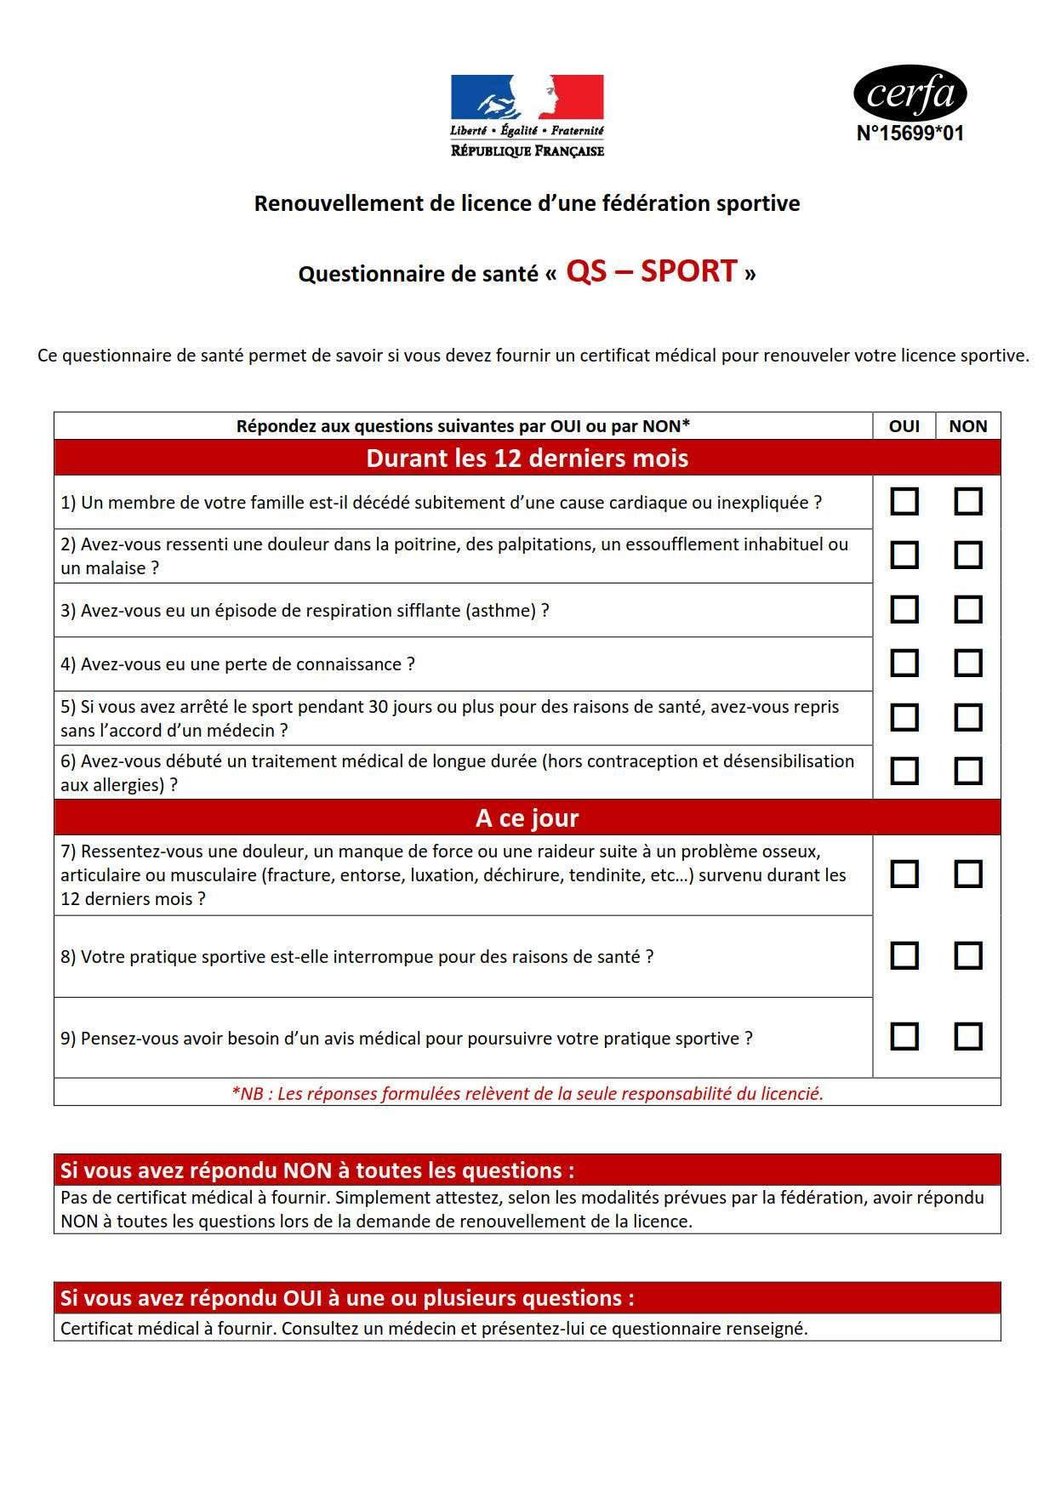

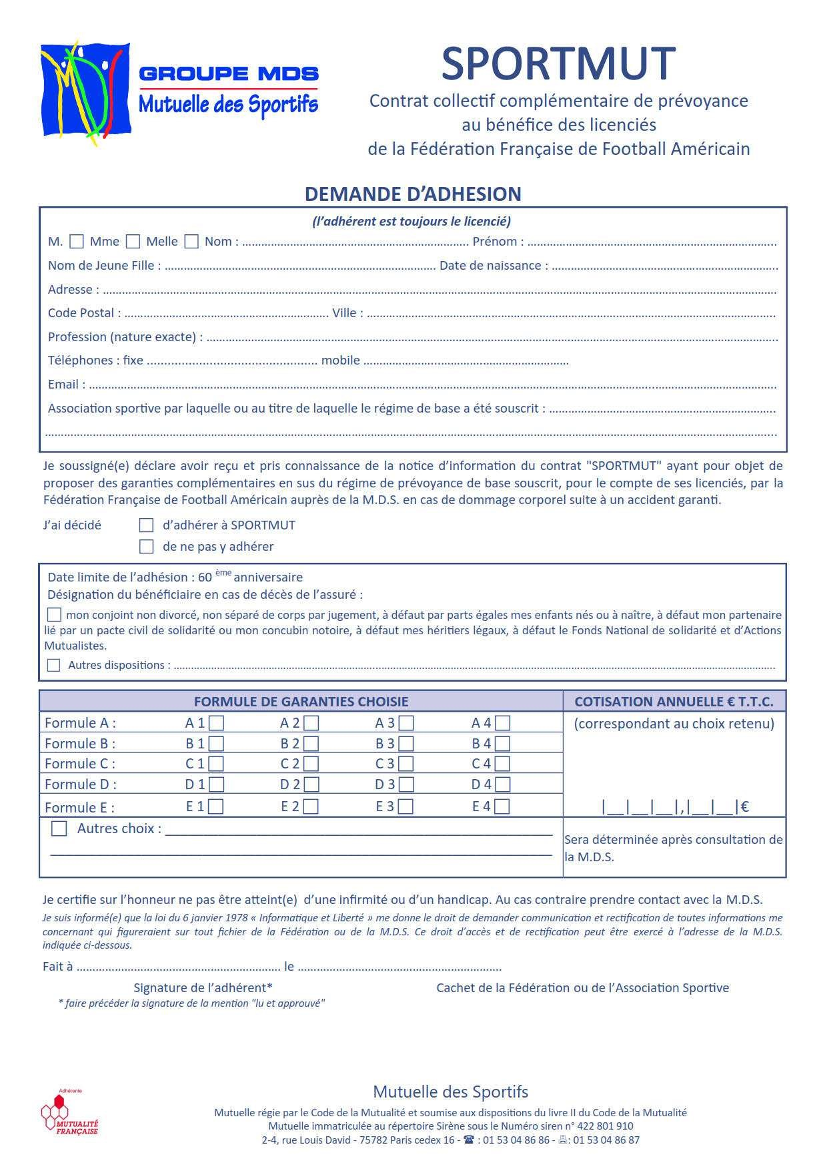
Fiche SPORTMUT

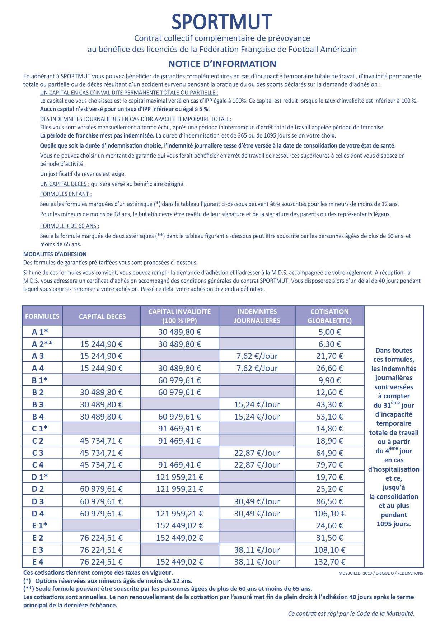

RÈGLEMENT INTÉRIEUR DE L’ASSOCIATION

Le conseil d’administration du Club des Aigles, composé de membres élus et bénévoles, définit la politique du club et fixe ses règles de fonctionnement. Pour le bon déroulement des activités, le conseil demande à chaque membre d’adhérer à la charte du club en même temps qu’il prend sa licence.

Les dirigeants dirigent, les entraîneurs entraînent, et les parents confient leurs enfants à ces derniers en tenant à leur rôle de parents ; inculquant à leurs enfants la discipline et le savoir-vivre indispensable à la vie en collectivité.

ARTICLE 1 : RAPPEL DES BUTS ET MOYENS
L’association sportive Les Aigles propose aux adhérents la pratique en loisir et compétition du football américain, du cheerleading et du flag.
L’association est affiliée à la Fédération Française de Football Américain et travaille en collaboration avec la Ligue Régionale Auvergne Rhône-Alpes de football américain.
L’association assure à ses adhérents tous les éléments nécessaires à la bonne pratique de ces sports : locaux, terrains, location de matériel de protection, encadrement … en partenariat avec la commune de résidence.

ARTICLE 2 : INSCRIPTION
Les tarifs (cotisation, participations diverses) sont fixés annuellement par l’assemblée générale ordinaire. Ils tiennent compte des parts fédérales et régionales, le cas échéant.
Le règlement pourra être effectué en plusieurs versements (4 au maximum) mais devra être achevé avant la fin de l’année civile d’inscription.
Aucune inscription ne sera acceptée si l’adhérent ne constitue pas de dossier complet et s’il ne remplit pas les conditions d’âge requises pour la catégorie ou il souhaite s’inscrire.
Chaque membre est assuré par le biais de la licence fédérale. Un certificat médical d’aptitude à la pratique sportive devra également être présenté le cas échéant.

ARTICLE 3 : AMENDES
Tout adhérent sanctionné par une amende décidée par les diverses commissions ou organes de disciplines de la FFFA ou de la LARRAFA devra intégralement rembourser les sommes engagées par l’association sportive sur décision du Conseil d’Administration du club.

ARTICLE 4 : ADMINISTRATION ET DEVELOPPEMENT DE L’ASSOCIATION
Conformément aux statuts, les adhérents élisent le conseil d’administration lors de l’assemblée générale ordinaire. Ce conseil élit en son sein le bureau.
Des commissions particulières seront instituées suite à l’élection du conseil d’administration. Chacune d’entre elles sera animée par un responsable placé sous l’autorité du président.

ARTICLE 5 : MATERIEL MIS A DISPOSITION
L’association met à disposition des adhérents, du matériel collectif pour les besoins des entraînements et des rencontres, ainsi que du matériel individuel.
Le matériel individuel de protection (casque et/ou épaulière) est loué pour une durée d’une saison sportive, ainsi que le matériel individuel d’équipement (tenues de cheerleading, tenues de match). Le tarif de location et le montant de la caution sont décidés en assemblée générale ordinaire. Un tarif spécifique est proposé aux nouveaux adhérents. Ce service de location est proposé dans la limite des stocks disponibles.
L’adhérent s’engage à entretenir ce matériel et à signaler tout problème durant la saison, puis à rendre le matériel loué en bon état de fonctionnement. Le non-respect de cet engagement expose l’adhérent à une retenue sur la caution équivalent au montant des dégâts constatés.
Lors de leur première année, les adhérents louant le matériel individuel de protection devront le laisser au local du club, sauf accord de leur coach.
Dans le cas où l’adhérent arrête l’activité sportive en cours de saison, ou s’il ne se rend plus aux entrainements (1 mois d’absence justifié ou non), il devra restituer le matériel dans les plus brefs délais. En cas de non restitution, une lettre recommandée sera envoyée, sans réponse dans les 15 jours, la caution sera encaissée.

ARTICLE 6 : EQUIPEMENT DU SPORTIF
Les joueurs de football américain se présenteront avec une tenue correcte et propice à la pratique de ce sport ainsi qu’avec toutes les protections individuelles obligatoires (épaulières, casque, protections genoux, cuisses, hanches, coxis et protège dents) à tous les entrainements et matchs.
Pour les matchs une tenue sera prêtée par le club et sera restituées à la fin de celui-ci (pantalon et maillot aux couleurs du club) le reste de l’équipement sera amené par le joueur lui-même.
Les couleurs obligatoires lors des matchs sont : casque blanc, maillot et pantalon du club.

Les athlètes pratiquant le cheerleading devront pendant les entrainements et les matchs :
- Avoir les ongles courts et sans danger de se blesser ou blesser un membre de son équipe. Les faux ongles sont également interdits.
- Avoir les cheveux attachés avec un élastique.
- Ne pas avoir de chewing gum.
- Ne pas avoir de téléphones portables : ils doivent être rangés en mode silencieux dans les vestiaires ! Le propriétaire ne doit pas sortir à chaque pause vérifier s’il a reçu des appels ou messages par respect pour l’entraineur et ses camarades !
- Avoir une tenue de sport obligatoire.
- Avoir des baskets de cheerleading blanches obligatoires.
- Avoir une serviette et une bouteille d’eau.
- Pas de bijoux (montre, boucles d’oreilles créoles etc…)/ ni lunettes
Lors des jours de match, l’athlète prendra également sa tenue personnelle (haut + jupe + short cheer + chaussettes + nœuds pour les cheveux).

ARTICLE 7 : EFFETS PERSONNELS DES ADHERENTS
Les portes des vestiaires ne sont pas équipées d’un système sécurisé, seul un cadenas en bloque l’accès.
Chaque adhérent reste responsable de tout matériel qu’il introduit dans l’enceinte des vestiaires, terrains, gymnase et tous autres lieux ou le club se rassemble. Il en supportera seul les frais de vol ou de détérioration le cas échéant.
Nous recommandons à chacun de vérifier la fermeture des vestiaires, de respecter le matériel des autres personnes présentent, et de s’assurer qu’il quitte les lieux du rassemblement avec l’ensemble de son matériel.

ARTICLE 8 : OBLIGATIONS ET DEVOIRS
L’athlète s’engage :
- À participer régulièrement aux entraînements avec ponctualité ainsi qu’aux rencontres
- À prévenir à l’avance l’entraîneur en cas d’absence ou de retard
- À suivre sérieusement toutes les consignes de l’entraîneur, notamment les consignes de sécurité
- À respecter les autres joueurs sans discrimination aucune
- À se présenter avec une tenue correcte et propice à la pratique du sport
- L’athlète doit s’assurer de la conformité de son équipement (complet) avant chaque entrainement et rencontre, et doit respecter les couleurs du club
- À respecter le matériel et les locaux mis à sa disposition, tant par le club que lors des déplacements
- À accepter toute décision prise par l’entraîneur, l’arbitre ou tout autre membre de l’encadrement
- À avoir de façon générale un comportement irréprochable, tant vis-à-vis de ses partenaires que tout autre membre du club, toujours rester maître de lui, avoir une conduite exemplaire sur et hors du terrain qui plus est lorsque l’image du club est engagée
- À s’exprimer avec retenu, sans tenir aucun propos politique ou xénophobe
- À régler sa cotisation annuelle au club
- À ne pas se présenter en état d’ébriété
- À respecter l’éthique sur le dopage
- À participer régulièrement à la vie du club, ainsi qu’à sa promotion lors des manifestations vis-à-vis de nos partenaires
- À ne pas avoir en sa possession des substances dopantes, illicites ou autres produits contraires à l’hygiène sportive
- À ne pas avoir en sa possession des armes blanches et/ou tous autres objets pouvant blesser autrui

Les parents s’engagent :
- À faire respecter le présent règlement intérieur par leurs enfants
- À avoir un comportement sportif irréprochable lors des manifestations sportives
- À ne s’immiscer en aucun cas dans le domaine sportif et le choix des entraineurs (composition de l’équipe, placement des athlètes, stratégie de jeu, chorégraphie, musique …)

- À participer à la vie du club (matchs, tournois, déplacement, partenariats, …) en liaison étroite avec les entraîneurs et les bénévoles
- À ne prendre aucune initiative ou décision pouvant engager la responsabilité du club sans autorisation préalable du conseil d’administration
- Les parents sont responsables financièrement des dégradations commisses par leurs enfants.
- Les accès aux vestiaires et aux abords des lieux de pratiques, pendant les entrainements et les rencontrent sont interdits à toute personne non licenciée et non présente sur les feuilles de match, sauf autorisation de l’arbitre et de l’entraineur

Les initiateurs qui encadrent les séances s’engagent :
- À être ponctuels,
- À être sobre,
- À s’exprimer avec retenue,
- À ne tenir aucun propos raciste ou politique
- À avoir une tenue correcte et propice à la pratique du sport,
- À promouvoir la lutte contre le dopage.

Nous vous rappelons que le surclassement ne prédispose en aucun cas de la sélection en catégorie supérieure de votre enfant, celle-ci étant de la responsabilité exclusive des entraîneurs.
Chaque membre, chaque parent s’engage lors de son adhésion ou celle de son enfant au club, à respecter et faire respecter le présent règlement intérieur.

Date :
Signature de l’athlète :

ET
Date :
Signature du responsable légal :

MERCI !

